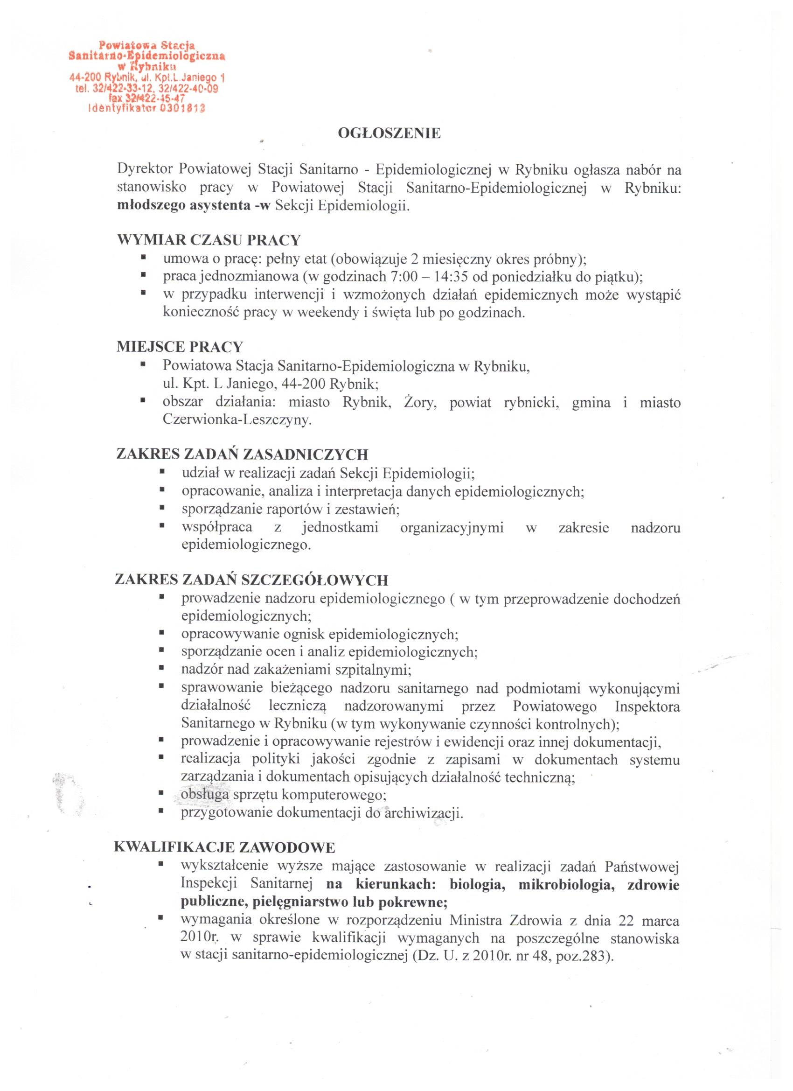

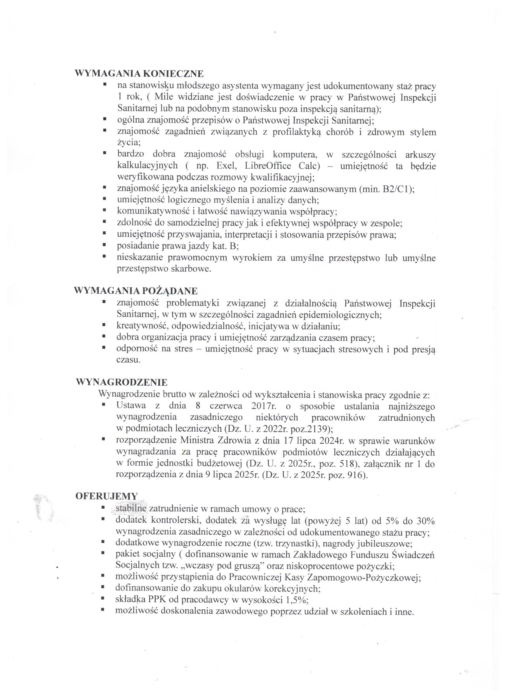

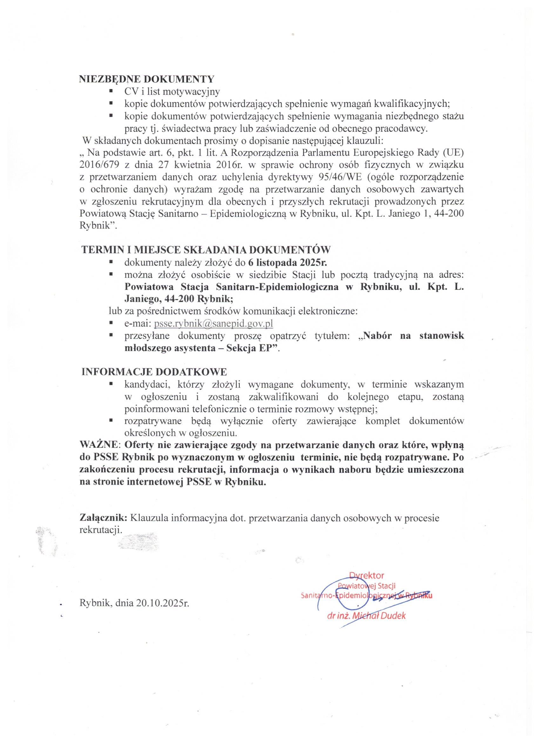

  Państwa dane osobowe  są u nas bezpieczne! | Od 25 maja 2018 obowiązują przepisy  RODO o ochronie danych osobowych.  Dlatego w skrócie chcemy przedstawić,  że należycie dbamy o Państwa personalia.
Klauzula informacyjna dot. przetwarzania danych osobowych w procesie rekrutacji

Kto jest Administratorem Pani/Pana danych osobowych
Administratorem danych osobowych jest Powiatowa Stacja Sanitarno-Epidemiologiczna w Rybniku reprezentowana przez Państwowego Powiatowego Inspektora Sanitarnego/Dyrektora Powiatowej Stacji Sanitarno-Epidemiologicznej z siedzibą
w Rybniku przy ul. Kpt. L. Janiego 1.
Jak skontaktować się z Administratorem Pani/Pana danych osobowych
Z administratorem danych można się skontaktować poprzez adres email: psse.rybnik@sanepid.gov.pl, za pośrednictwem ePUAP
lub pisemnie na adres: 44-200 Rybnik ul. Kpt. L. Janiego 1.
Jak i w jakim celu skontaktować się z Inspektorem Ochrony Danych Osobowych
Powiatowa Stacja Sanitarno-Epidemiologiczna w Rybniku wyznaczyła Inspektora Ochrony Danych.
Z Inspektorem Ochrony danych może się Pani/Pan kontaktować we wszystkich sprawach dotyczących przetwarzania danych osobowych oraz korzystania z praw związanych z przetwarzaniem danych, w następujący sposób:
- pisemnie na adres siedziby Administratora,
- przez e-mail: iod.psse.rybnik@sanepid.gov.pl.
Jakie są cele i podstawa prawna przetwarzania Pani/Pana danych osobowych
Pani/Pana dane osobowe są przetwarzane w celu realizacji rekrutacji - podstawą prawną przetwarzania tych danych są w szczególności przepisy ustawy z dnia 26 czerwca 1974 r. Kodeks pracy. Dane osobowe przetwarzane są zgodnie z rozporządzeniem Parlamentu Europejskiego i Rady (UE) 2016/679 w sprawie ochrony osób fizycznych w związku z przetwarzaniem danych osobowych
i w sprawie swobodnego przepływu takich danych oraz uchylenia dyrektywy 95/46/WE (ogólne rozporządzenie o ochronie danych) oraz przepisów krajowych dotyczących ochrony danych osobowych.
Komu możemy udostępniać Pani/Pana dane osobowe – kto może być ich odbiorcami
Pani/Pana dane osobowe mogą być przekazywane lub mogą mieć do nich dostęp następujące kategorie odbiorców:
- inne organy administracyjne, sądy – jeżeli na mocy przepisów szczególnych administrator zobowiązany jest do przekazania im danych osobowych bądź podmioty te są uprawnione do żądania udostępnienia takich danych,
- dostawcy usług, z których korzysta administrator celem zapewnienia wykonywania przez niego zadań, w tym dostawcy oprogramowania, dostawcy usług teleinformatycznych, operatorzy pocztowi.
PSSE nie udostępnia i nie ujawnia danych osobowych inaczej niż na podstawie przepisów prawa lub gdy jest to konieczne do realizacji zadań/usług.
Przekazywanie Pani/Pana danych poza europejski obszar gospodarczy (UE) do państw trzecich
lub organizacji międzynarodowych oraz profilowanie
Pani/Pana dane osobowe nie są przekazywane do państwa trzeciego lub organizacji międzynarodowych, nie są przetwarzane
w sposób zautomatyzowany, w tym w formie profilowania.
Jak długo przechowujemy Pani/Pana dane osobowe – okres przechowywania danych
Pani/Pana dane osobowe będą przechowywane przez czas niezbędny do przeprowadzenia naboru na stanowisko pracy (z uwzględnieniem 3 miesięcy, w których dyrektor PSSE w Rybniku ma możliwość wyboru kolejnego wyłonionego kandydata, w przypadku, gdy ponownie zaistnieje konieczność obsadzenia tego samego stanowiska). Po zakończeniu naboru Pani/Pana dane zostaną usunięte z systemów informatycznych oraz zbioru papierowego administratora.
Aplikacje osób przesyłających swoje dokumenty bez wskazania konkretnego ogłoszenia o naborze nie będą rozpatrywane. Takie aplikacje zostaną niezwłocznie zniszczone.
Jakie są Pani/Pana prawa związane z przetwarzaniem danych osobowych
Przysługuje Pani/Panu prawo do:
- uzyskania informacji o swoich danych osobowych, dostępu do ich treści.
- wnioskowania o sprostowanie danych (w zakresie wg art. 16 RODO), pisemnego uzasadnionego żądania ich usunięcia (w zakresie wg art. 17 RODO), ograniczenia ich przetwarzania (w zakresie wg art. 18 RODO), złożenia sprzeciwu wobec przetwarzania danych (w zakresie wg art. 21 RODO);
- wniesienia skargi do Prezesa Urzędu Ochrony Danych Osobowych, gdy uzna Pani/Pan, że przetwarzanie danych osobowych
narusza przepisy RODO.
Informacja o dowolności lub obowiązku podania danych
Podanie danych osobowych jest obowiązkowe, ponieważ wynika ze wskazanych powyżej przepisów prawa. Konsekwencją ich niepodania będzie brak możliwości udziału w naborze na stanowisko, którego dotyczy ogłoszenie.

